CUADRO DE ÁREAS POR UNIDADES ESTRUCTURALES
EXPEDIENTE: 11001-3-19-1610

Según lo establecido en el plano adjunto, se indican los bloques de intervenciones del proyecto y el cuadro de áreas correspondientes.

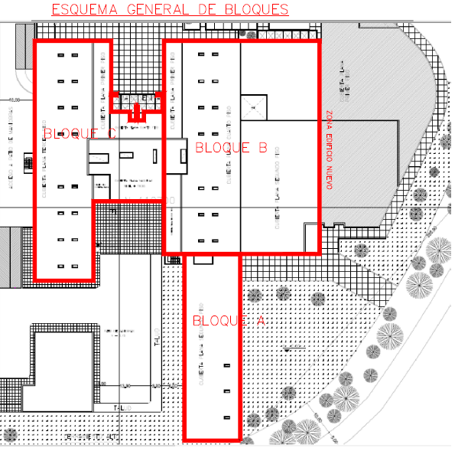

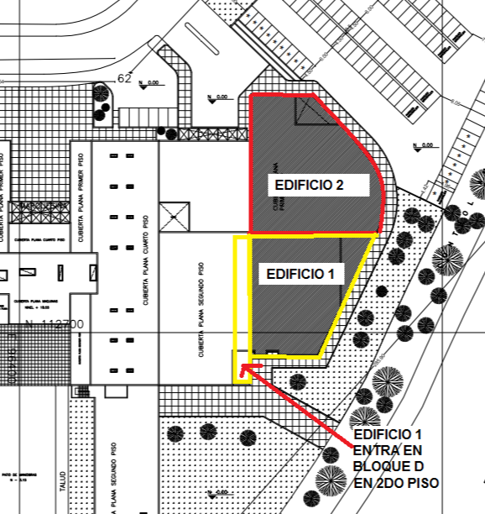

BLOQUES | ÁREAS DE REFORZAMIENTO | BLOQUES | AMPLIACIÓN
A | 0.00 M2 | D | 825.51 M2
B | 147.09 M2 | E | 1,271.48 M2
C | 0.00 M2
TOTAL M2 | 147.09 M2 | TOTAL M2 | 2,096.99 M2

UNICAMENTE HAY UNA ZONA DE REFORZAMIENTO DE ESTRUTURAS EN EL SEGUNDO NIVEL 147.09 M2

_____________________________
ING RODOLFO FELIZZOLA
MAT 2520232573 CND

